FAČR - Městský fotbalový svaz v Brně

639 00 Brno, Vídeňská 470/9

Telefon: 542 212 675 e-mail : mefs@fotbalbrno.cz
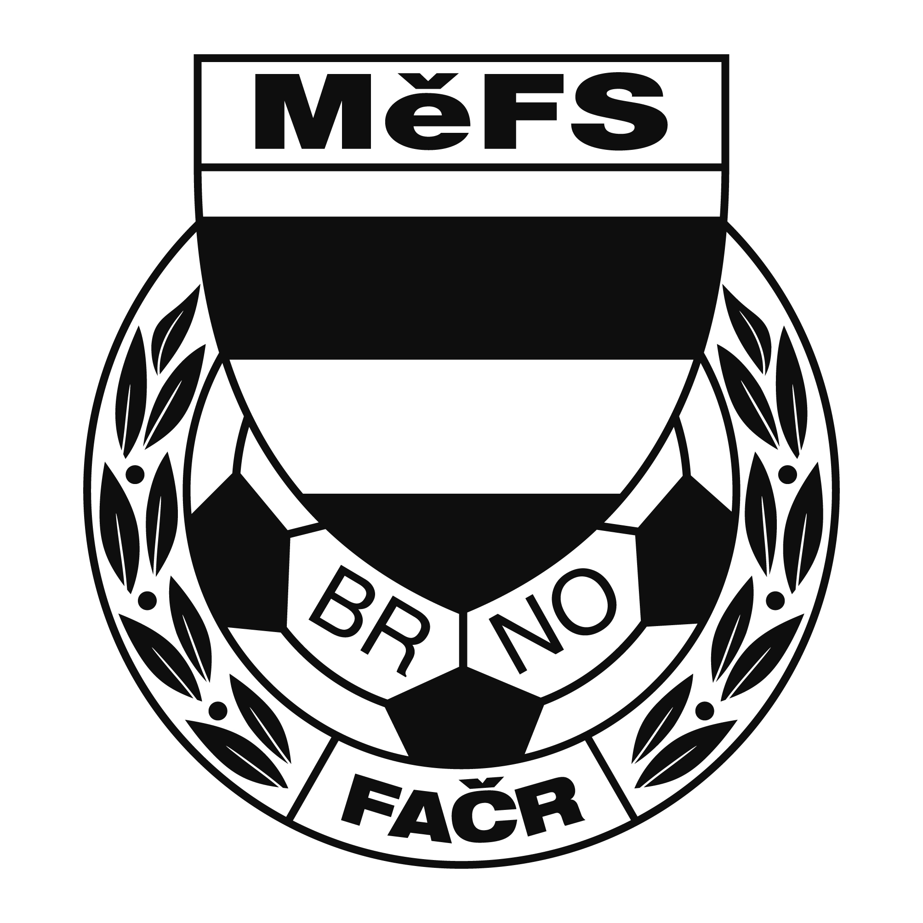

NOMINAČNÍ LISTINA

výběru MěFS Brno, hráčů U12 (r. 2007)

Akce: Meziokresní soutěž žáků - O putovní pohár předsedy JmKFS 2018/19

Termín akce: úterý 20. listopadu 2018

Místo: Sportovní hala Znojmo, Husovy sady (ulice J. F. Curie)

Sraz: v 6:45 na ulici Vojtova, Brno (u stadionu Moravské Slavie)

Návrat: cca v 15:30 (ulice Vojtova, Brno)

Vybavení hráčů: fotbalové vybavení do haly, chrániče, sálová obuv, míč o velikosti č. 4, brankáři rukavice, kartička pojištěnce

Nominace hráčů U12 (r. 2007) :

Kašík Richard (B) | FC Dosta Bystrc - Kníničky
Debeljak Marko | FC Dosta Bystrc - Kníničky
Albrecht Adam | FC Svratka Brno
Knobloch Ondřej | FC Svratka Brno
Konečný Marek | FC Svratka Brno
Peška Daniel | FC Svratka Brno
Durek Tomáš | FC Svratka Brno
Žalud Martin | FC Medlánky
Hála Martin | FC Medlánky
Vaculík Jakub | TJ Tatran Kohoutovice
Klusoň Adam | AC Lelekovice

Trenéři: Bureš Dominik, Uhlíř Radek Vedoucí: Skoumal Zdeněk

V krajním případě lze vyrozumět telefonicky p. Skoumala (+420 604 547 876)

Za účast hráčů na srazu odpovídá mateřský oddíl.

V případě neomluvené neúčasti nominovaných hráčů se klub vystavuje postihu dle článku 17 bod 3 RFS !

V Brně 11. listopadu 2018
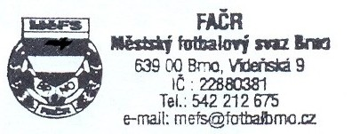

Mgr. Tomáš Němčanský, v.r. Mgr. Jan Maroši, v.r.
předseda KM MěFS předseda VV MěFS

Za správnost: Libor Charvát
sekretář MěFS

